#інфознайко

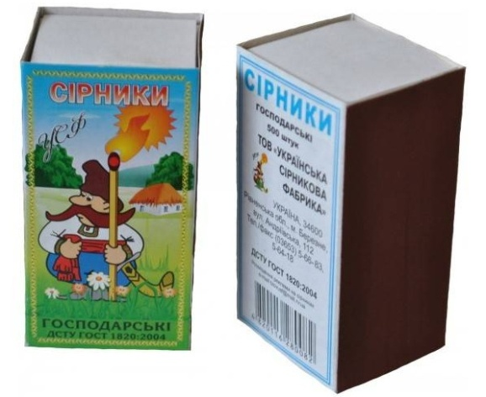

Ви, мабуть, достеменно знаєте, як називається невеличка тоненька паличка, на голівку якої нанесено краплю сірки, і яка дарує нам вогонь. Так, дійсно, ця паличка називається сірник! А чи відомо вам, звідки він взявся, і чи завжди сірники були такими, до яких ми звикли? І хто ж врешті-решт винайшов таку корисну річ?

А чи знаєте ви, що 2 березня відзначають Міжнародний день сірника? Чому вибрали саме цю дату – невідомо, але кожен погодиться з тим, що сірники – одна з найбільш незамінних речей в нашому житті. Відтак – вони на цей день заслужили! А тепер пропонуємо трішечки зануритись в історію… Так-так, сірничок теж має свою історію, і дуууууже цікаву…

Найпершими сірниками можна вважати сухі гілки, за допомогою яких давні люди розводили вогонь. Пізніше їхнє місце зайняли природні мінерали, здатні давати іскри. А от прототипи сучасних сірників з'явилися в середньовічному Китаї – про це згадується в текстах XIII-XIV століть. В Європі перші сірники з'явилися в 1805 році: саме тоді французький хімік Жан Шансель продемонстрував дерев'яні палички з голівкою з суміші сірки, бертолетової солі з додаванням кіноварі, які самі запалювалися. Згодом французький вчений Шарль Соріа придумав додати в голівку сірника білий фосфор – це дозволило запалювати його об будь-яку шорстку поверхню. Але, на жаль, ця речовина виявилася надзвичайно токсичною – працівники заводів з виробництва сірників вмирали від отруєння. І лише 1855-го року шведському хіміку Йохану Лундстрему спало на думку замінити небезпечний білий фосфор на безпечний червоний. Сірники стали називати шведськими, і це саме ті сірники, якими ми користуємося донині.

А чи знаєте ви, що входить до складу сірникової голівки і з якої деревини зазвичай роблять сірники? А скільки видів сірників існує у світі і чи впливає колір сірникової голівки на якість горіння? А якими спочатку були коробочки для зберігання сірників і навіщо сірникові голівки встромляють у горщики з рослинами? А як сірничок може врятувати від укусів отруйних павуків і чи існують у світі колекціонери сірникових коробок та етикеток і як називається це захоплення?

До речі, у нас в бібліотеці можна дізнатись чимало цікавого не лише про сірники, а й про безліч інших корисних і цікавих речей! Приходьте! Ми завжди раді зустрічі з вами! І пам’ятайте! – вогонь стає ворогом, якщо з ним поводитись необережно. Може виникнути пожежа. А пожежі легше запобігти, ніж її гасити, тому завжди дотримуйтесь обережності при використанні сірників.

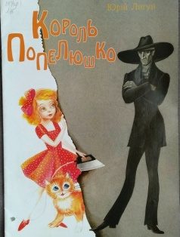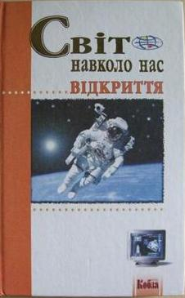Відкриття. – Київ : Кобза, 2003. – 309 с. – (Світ навколо нас).

Лигун, Ю. Король Попелюшко / Ю. Лигун. – Дніпропетровськ : Проспект, 2002. – 23 с. : іл.

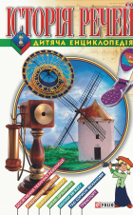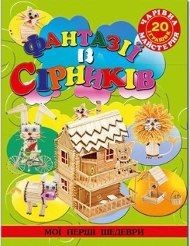Піцик, А. Фантазії із сірників /А. Піцик. – Донецьк : Глорія-Трейд, 2013. – 64 с.: іл. – (Чарівна майстерня. Мої перші шедеври).

Історія речей. – Харків: Фоліо, 2005. – С.275-316.

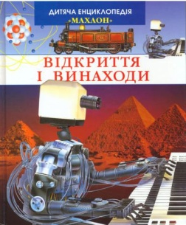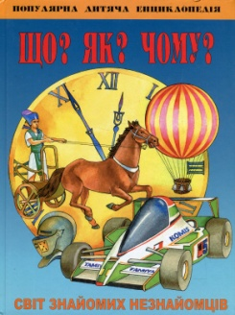Світ знайомих незнайомців : популярна дитяча енциклопедія. – Харків : Український фонд міжнародного молодіжного співробітництва, 2003. – 160 с : іл. – (Що? Де? Чому?).

Сімон, Ф. Відкриття і винаходи: енциклопедія / Ф. Сімон. – Київ : Махаон-Україна, 2008. – 127 с. : іл. – (Дитяча енциклопедія Махаон).

М`ясников, В. Бо якщо ми горіти не будемо… [про сірники] /В. М`ясников // Колосок. – 2010. – № 3. – С. 4-9.

Незамінна річ // Шкільна бібліотека. – 2021. – № 2. – С. 14.

Що ми знаємо про сірники // Шкільна бібліотека. – 2022. – № 3 (36). – С. 15.